**План застройки площадки для проведения демонстрационного экзамена по компетенции «Дошкольное воспитание»**

**КОД 1.1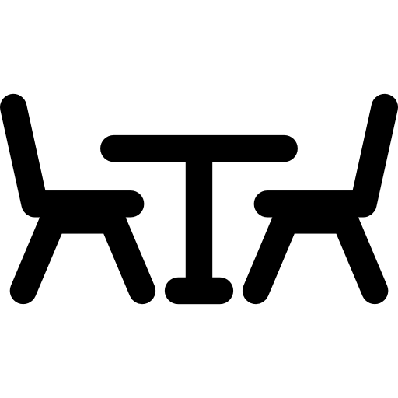.**

Стол для расходных материалов

ЭКСПЕРТЫ

ЭКСПЕРТЫ

ЭКСПЕРТЫ

ЗОНА ДЕМОНСТРАЦИИ



Огнетушитель

Камера

Таймер

МФУ

Компьютер \ ноутбук

Рабочее место участника

Директор __________ Н.Б. Рябинкина

Стеллаж для книг

Интерактивная система

Куллер

Детский стол и детские стулья

Вешалка

Документ-камера

Комната участников

Комната экспертов